.-.. ,, ,,., ,\,··
TLAOUEPA.OUE

2021.

Minuta de la Sesión de la Comisión Edilicia de Planeación Socioeconómiac y
Urbana celebrada el 23 de febrero 2021.

Hace uso de la voz la Regidora Presidente Betsabé Dolores Almaguer Esparza.- Buenos días, bienvenidos sean, Regidores y Regidoras, Directora (Arq. Susana Alcocer), compañeros de la Secretaría y de la Unidad de Transparencia, Asesores, y todos los presentes para realizar los trabajos de esta sesión, gracias por acompañarnos.

Siendo las 10:1 O horas del día martes 23 de Febrero de 2021, encontrándonos en la Sala de Sesiones del Pleno y con fundamento en lo dispuesto por los artículos
79, 84, 87 y 107 del Reglamento del Gobierno y la ,{\dministración Pública del /
t

~:::a::~t:::d:a:t:::~li::::::::::~:::o~~:::::::::i::~::xiste quórum
legal para sesionar. ---- , v:J
-: ~
De la Comisión Edilicia de Planeación Socioeconómica y Urbana ... ~

Presidenta Betsabé Dolores Almaguer Esparza. Regidora vocal. M. Eloísa Gaviño Hernández. Regidor vocal. Héctor M. Perfecto Rodríguez. Regidora vocal. Miroslava Maya Ávila.
Regidora vocal. Hogla Bustos Serrano. Regidor vocal. Francisco Juárez Piña. Regidor vocal. Alberto Alfaro García.
Regidor vocal. Alberto Maldonado Chavarín. Regidor vocal. Alfredo Barba Mariscal

Se les informa que se encuentran seis de los nueve int
Planeación Socioeconómica y Urbana por lo que existe

resente. ~-~-:_
resente. · ~

·
P
P P
resente. , "'i · .
resente. t
Presen e-. - · ·...:::-

Presente. { ) Ausente '1.....,....,.-=-a._
. Ausente (\ ,
Ausente

egrantes de la comisióri ae quórum para sesionar.

ropongo el siguiente orden

A continuando para dar seguimiento con la sesión, les p
del día de conformidad a la convocatoria realizada, de la siguiente manera:
1 . ._ Lista de asistencia y verificación de Quórum legal para sesionar. l
2.-Lectura y aprobación del orden del día.

3.-lnforme respecto al periodo de la Consulta | Pública para el Proyecto de
actualización de los instrumentos de planeación | municipal: Plan de desarrollo | (
Urbano de Centro de Población y Planes Parciales | de Desarrollo Urbano.
4.-Asuntos Generales.

5.-Clausura de la Sesión.

,· ... '~ .;.~,' '" ,!,-,
TLAOUEPA.OUl:i
2021.

Toda vez que ya se ha desahogado el primero y segundo punto del Orden del día; para dar cumplimiento al tercer punto que corresponde al "Informe respecto al periodo de la Consulta Pública para el Proyecto de actualización de los instrumentos de planeación municipal: Plan de desarrollo Urbano de Centro de Población y Planes Parciales de Desarrollo Urbano", se encuentra la Directora de Gestión Integral del Territorio, Arq. Susana Alcacer, para qué nos informe de los trabajos realizados, si fueran tan amables de manifestar su voluntad para que ella pueda
tener el uso de la palabra. Es aprobado, adelante Arquitecta si nos hace el favor.

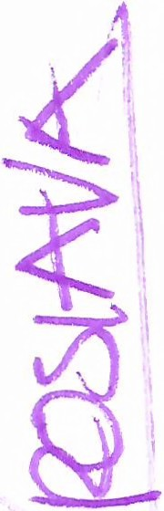Hace el uso de la voz la Arq. Carmen Susana A/cocer Lúa, Directora de Gestión • Integral del Territorio.- Buenos días, bueno de la. consulta pública de los Instrumentos de Planeación Urbana que están en el Proye etc del Plan de Desarrollo
Urbano del Centro de Población y Planes Parciales de Desarrollo Urbano, concluyó el 04 de Diciembre y tuvimos tal y como lo establece el códiqo, más de treinta días hábiles para la consulta, se usaron 129 folios y de estos dos están cancelados porque de repente por un error se entregaron y no debieron haberse entregado, se
los llevaron y ya no regresaron, entonces por eso se cancelaron.

Tenemos participaciones de las dependencias de PRODEUA, SEMADET;-·-. IMEPLAN y de la Secretaría de Cultura del Gobierno del Estado, En--- particular ~
---
SEMADET e IMEPLAN así como PRODEUR dan sus observaciehes respecto de ._
cada uno de los instrumentos, es decir las observaciones que' pueden tener por-~~ - dependencias. En el caso de IMEPLAN 61 puntos un oficio, otras 65 observaciones,
SEMADET es un tanto. / ~ . \
1 1
Estamos trabajando, para entregar las respuestas a losi observadores, a los I ti particulares, como todo hay unas que van procedentes y otras improcedentes,-tod I está fundado y motivado, tanto las modificaciones a los· proyectos como I ti ./

respuestas improcedentes de las mismas observaciones. \. ~ . -- .......- Estamos por notificar también a la Comisión de Planeación 'socioeconómica /J
Urbana para que se s~_ba el proyecto ajustado a turno a comisiones p~.$.Y an.é.li ·
y en su caso aprobación. > ........ -..>
1

4~~/./

Hace uso de la voz la Regidora Presidente Betsabé Dolores Almaguer
Esparza.- Muchas gracias Arquitecta, ¿alguien tienen alguna pregunta?

Agradecemos la participación de la Arq. Susana. Para abordar el cuarto punto del
orden del día asuntos varios, pregunto a las y los asistentes si tienen algún asunto
que tratar.
No habiendo más asuntos que tratar, se declara clausurada la sesión siendo las 1 O: -..
15 horas del día de su inicio.

•

TLAOUEIPA,Ot..JE
2021.

ATENTAMENTE
San Pedro Tlaquepaque, Jalisco a 23 de Febrero del 2021.

COMISIÓN EDILICIA DE PLANEACIÓN SOCIOECONÓMICA Y URBANA

REGIDORA BETSABÉ DOLORES ALMAGUER ESPARZA.
Presidente de la Comisión
Presente.

REGIDORA M. ELOISA GAVIÑO HERNÁNDEZ.
Vocal
Presente.
REGIDORA HOGLA BUSTOS SERRANO Vocal
Presente.

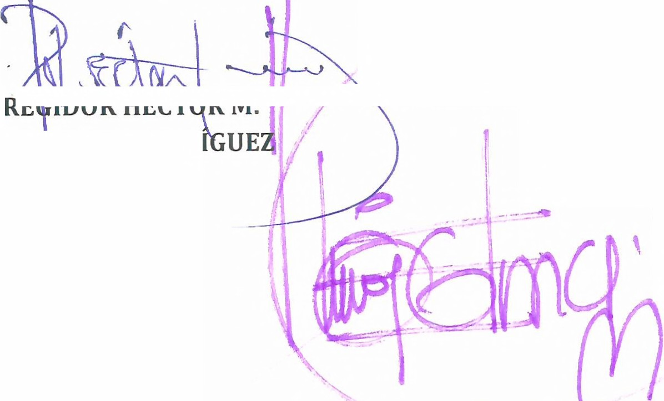-----

REGIDO'RA MIR-0-StAVA MAYAÁVILA.
Vocal
Presente.
I FRANCISCO J EZ PIÑA
Vocal
resente.
,--~--~

~lk?~~~fn""..--H---,-:~~- REG DOR ER ECTO RODR UÁR
~
Vocal
Presente. P

'
'
\

